**Auf Erholung in Weiz: „Endlich können wir ohne Angst durchschlafen“**

**Kleine Zeitung 04.07.2025**

Sie haben Bombenangriffe erlebt, Hab und Gut, Männer und Väter im Krieg verloren. Das Trauma sitzt tief. 14 Tage lang versuchen zwei ukrainische Witwen mit ihren Kindern in Weiz Ruhe zu finden. Möglich macht das ein neues Projekt der Organisation „Way of Hope“.

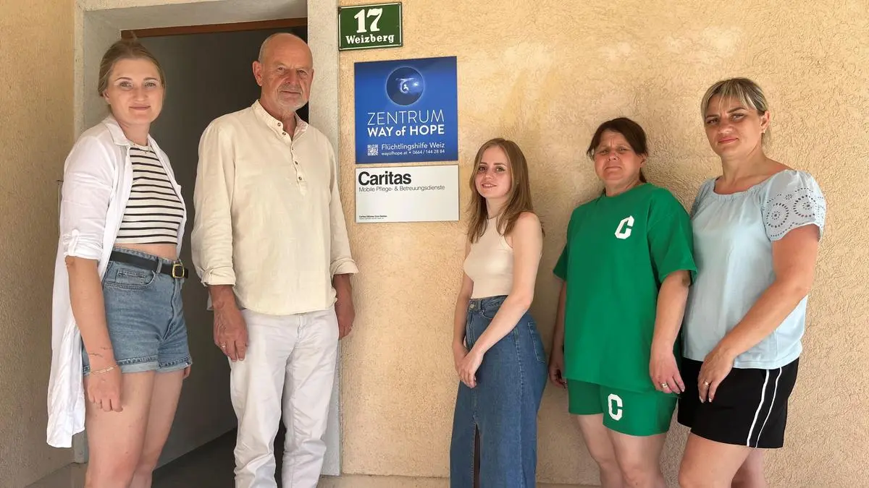^

Seit mehr als drei Jahren herrscht in der Ukraine Krieg. Zerstörte Häuser, regelmäßiger Ausfall von Strom und Warmwasser, Bomben-, Flieger- und Drohnenalarm prägen den Alltag der Bevölkerung. „Trotzdem versuchen wir, unser Leben zu leben. So gut es eben geht“, erzählt Victoria. Die 40-Jährige lebt mit ihrer Familie in der Nähe der Stadt Charkiw in der Ostukraine. Zweimal schon hat die Familie schon Hab und Gut gepackt, um in andere Regionen zu flüchten, schlussendlich kam sie aber wieder zurück. „Mein Mann kämpfte im Krieg. Bei einer Mission vor zwei Jahren verschwand er plötzlich und gilt seitdem als vermisst“, erzählt Victoria. Ob ihr Mann noch lebt, weiß sie nicht. Seither bestreitet sie ihren Alltag (sie ist Schuhverkäuferin) mit ihren beiden Kindern allein.

Ein Bild, das Wand, Kleidung, Person, Im Haus enthält.

Kateryna (54) und ihre fünf Kinder leben in der Westukraine. „Hier ist es wesentlich besser als im Osten. Die Leute gehen ihrer Arbeit nach und versuchen das Beste aus der Situation zu machen“, berichtet ihre Tochter Marie (24 Jahre). Sie ist Englischlehrerin. Ihre beiden Brüder sind beim Militär, der Vater fiel im Krieg. Die Kriegserlebnisse der vergangenen Jahre haben sich eingebrannt und Narben in der Seele hinterlassen. „Kinder haben ihre Väter verloren. Familien sind traumatisiert“, fasst es Fery Berger zusammen.

**Hilfe für Mütter und Kriegswaisen**

Um genau jene zu unterstützen, hat der Leiter der Weizer Non-Profit-Organisation „Way of Hope“ das neue [Hilfeprojekt „Hoffnung für ukrainische Mütter mit Kriegswaisen“ ins Leben gerufen](https://www.kleinezeitung.at/steiermark/19765762/weizer-pfingstvision-geht-zu-ende-sozialprojekt-kommt). Als erste Organisation außerhalb der Ukraine bietet „Way of Hope“ therapeutische Erholungszeiten für Kriegsbetroffene an. Zusammengearbeitet wird mit der ukrainischen Hilfsorganisation „Voices of Children“. „Wir ermöglichen Müttern mit ihren Kindern eine 14-tägige Erholung mit psychologischer Begleitung bei uns hier in Weiz“, erzählt Berger

Ein Bild, das Kleidung, Wand, Person, Im Haus enthält.

**„Kein Urlaub, sondern Therapie“**

Victoria, Kateryna und deren Kinder sind die ersten Familien, die das Projekt in Anspruch nehmen. Seit vergangenen Donnerstag sind sie in Weiz. „Ziel ist es, dass sie hier Ruhe finden, weg von den Kriegswirren und tagtäglichen Herausforderungen“, erklärt Yulia Tokar. Vor drei Jahren ist die 35-Jährige selbst aus der Ukraine geflüchtet und in Weiz bei Way of Hope gelandet. Aktuell lebt sie mit ihrer Tochter in Graz. [Sie entwickelte eine App, durch die sich Geflüchtete miteinander vernetzen und austauschen können.](https://www.kleinezeitung.at/steiermark/18495173/nach-flucht-verbindet-ukrainerin-von-graz-aus-die-ganze-welt) Auch das neue Projekt von Way of Hope unterstützt die 35-Jährige und nimmt sich den Familien vor Ort an.

Das Programm umfasst unter anderem kreative Gruppenangebote, Kunsttherapie, Naturausflüge, Spaziergänge und erlebnispädagogische Aktivitäten sowie Exkursionen etwa nach Graz oder zum Stubenbergsee. Eine Psychologin betreut die Frauen und Kinder während der ganzen Zeit ihres Aufenthaltes. „Es ist kein Urlaub, sondern eine Therapiemöglichkeit“, betont Berger. Untergebracht sind die Mütter mit ihren Kindern in einer Wohnung am Weizberg.

**Finanziert durch Eigenmittel und Spenden**

Bis dato wird das Projekt ausschließlich über Eigenmittel und Spenden finanziert. Noch gibt es keine öffentliche, finanzielle Unterstützung. Ziel ist es, EU-Förderungen zu erhalten, damit das Projekt auch in anderen Bundesländern oder europäischen Ländern Kreise ziehen kann. In Weiz sei vorerst geplant, pro Monat zwei Familien jeweils für zwei Wochen aufzunehmen. „Auch eine Nachbetreuung der Familien zurück in der Ukraine durch Voices of Children ist angedacht“, so Berger.

Ein Bild, das Person, draußen, Kleidung, Gras enthält.

In den vergangenen Tagen konnten Victoria und Kateryna bereits erste Eindrücke von Weiz und der Region sammeln. Was sie besonders beeindruckt? „Alle sind so freundlich, niemand ist hektisch und man kann Ruhe finden“, meint Victoria. „Und wenn die Ampel grün zeigt, dann kann man wirklich über die Straße gehen, weil die Autos stehen bleiben, man muss sich nicht fürchten überfahren zu werden“, ist Kateryna erstaunt. Aber das Schönste für beide: Endlich einmal ohne Angst, vom Bombenalarm geweckt zu werden, durchschlafen zu können“

Ein Bild, das Kleidung, draußen, Person, Himmel enthält.

Way of Hope Flüchtlingshilfe

**Ist eine Non-Profit-Organisation** mit Sitz in Weiz. Entstanden ist die Organisation aus der interreligiösen Bewegung „Way of Hope“ heraus.

**Seit 2015** engagiert sie sich für geflüchtete Menschen.

**Rund 70 geflüchtete Ukrainerinnen und Ukrainer** werden seit mehr als drei Jahren in und rund um Weiz betreut.

**Das neueste Projekt „Hoffnung für ukrainische Mütter mit Kriegswaisen“** hat Anfang Juli gestartet. Das ganze Jahr hindurch werden 14-tägige Erholungszeiten in Weiz, mit psychologischer Therapie und einem speziellen Programm für ukrainische Witwen und deren Kinder angeboten.

Mehr Infos auf [wayofhope.at](https://wayofhope.at/wer-sind-wir/)